**BỘ GIÁO DỤC VÀ ĐÀO TẠO**

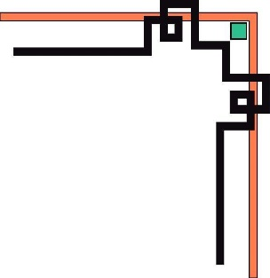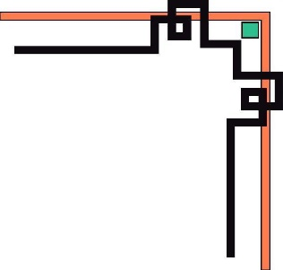

**TRƯỜNG ĐẠI HỌC ĐÔNG Á**

**KHOA CÔNG NGHỆ THÔNG TIN**



**BÁO CÁO KẾT THÚC HỌC PHẦN**

**K**

# *Đề Tài:* Xây Dựng Selenium Framework Theo Mô Hình Behaviour Driven Development (BDD)

**Giảng viên hướng dẫn : Ths. Tạ Quốc Ý**

**Sinh viên thực hiện : Trần Ngọc Hoàng**

**Lớp : ST19A1A**

**MSSV : 46811**

Mục lục

I. TỔNG QUAN VỀ SELENIUM – PAGE OBJECT MODEL 3

1.Tổng quan về kiểm thử phần mềm: 3

2. Selenium WebDriver 3

3 Behavior Driven Development  (BDD) 8

## TỔNG QUAN VỀ SELENIUM – PAGE OBJECT MODEL

### 1.Tổng quan về kiểm thử phần mềm:

Kiểm thử phần mềm là quá trình thực thi 1 chương trình với mục đích tìm ra lỗi. Kiểm thử phần mềm đảm bảo sản phẩm phần mềm đáp ứng chính xác, đầy đủ và đúng theo yêu cầu của khách hàng, yêu cầu của sản phẩm đề đã đặt ra

### 2. Selenium WebDriver

**Selenium Webdriver là** một thành phần quan trọng của bộ công cụ **Selenium**. Đây **là** một bộ công cụ kiểm thử (test) tự động nổi tiếng. Nó được ưu chuộng vì có mã nguồn mở, có khả năng hỗ trợ nhiều ngôn ngữ lập trình. Bộ công cụ này gồm có bốn thành phần **là**: **Selenium** IDE, **Selenium** RC, **Selenium** Grid và **Selenium Webdriver.**

#### 2.1. Selenium webDriver là gì?

Selenium WebDriver là công cụ kiểm thử tự động các ứng dụng Web

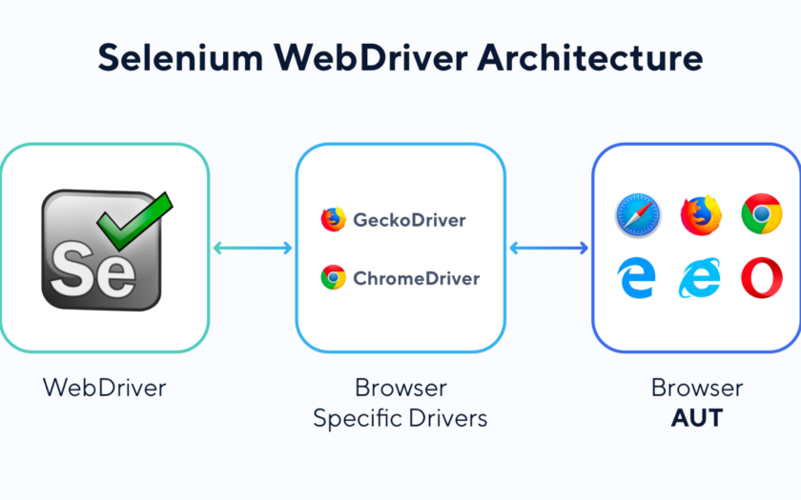

#### 2.2. Tổng quan về đối tượng UI (Locators)

● Trong selenium, các phần tử trên web (WebElement) có vai trò rất quan trọng.  
Selenium hỗ trợ người dùng 7 cách để xác định các phần tử web này (Locator)

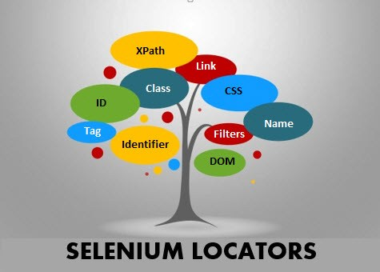

#### 2.3. Xác định phần tử Web theo ID

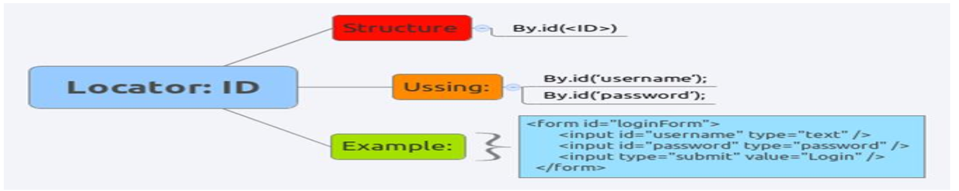

#### 2.4. Xác định phần tử Web theo Name

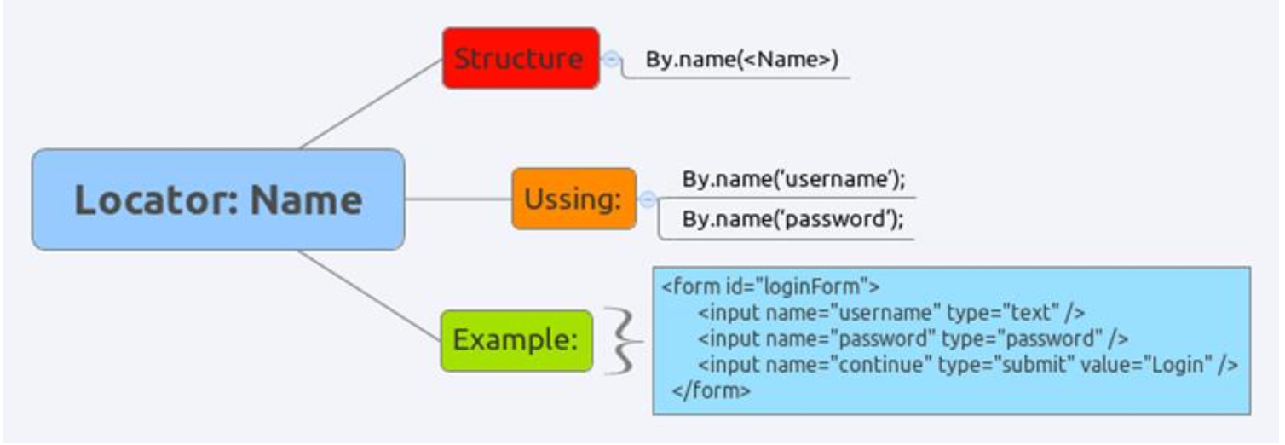

#### 2.5. Xác định phần tử Web theo LinkText

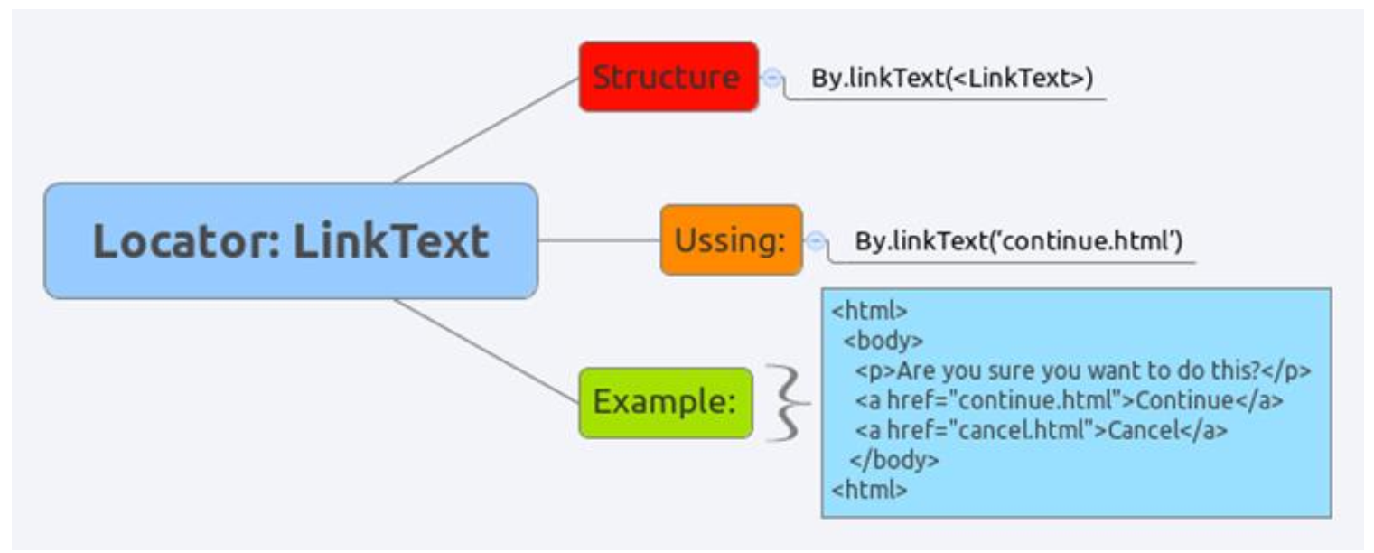

#### 2.6. Xác định phần tử Web theo TagName

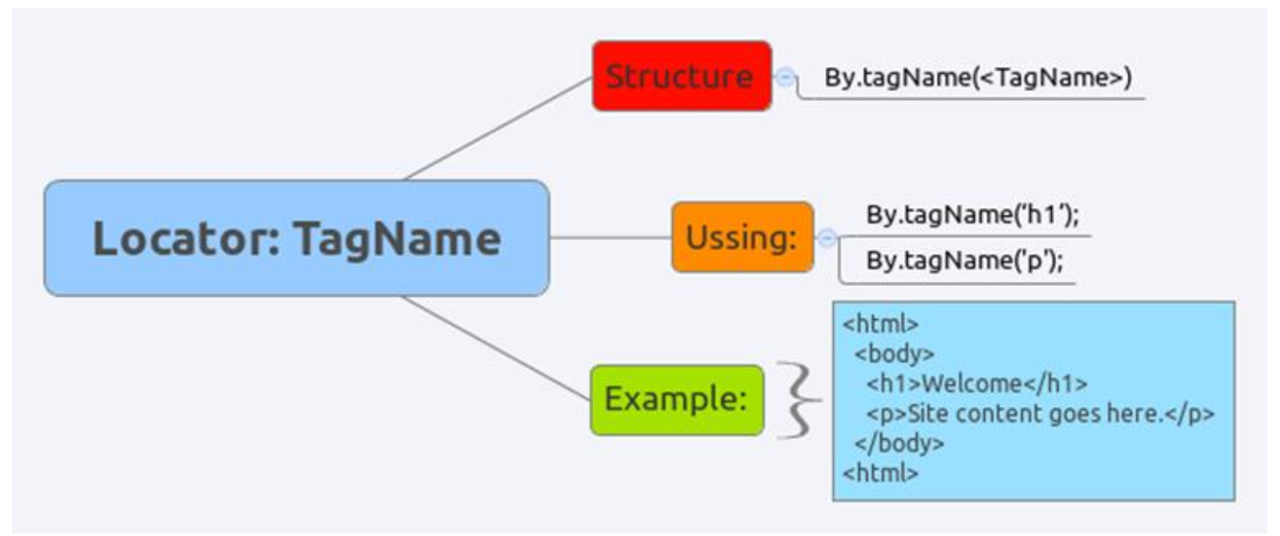

#### 2.7. Xác định phần tử Web theo ClassName

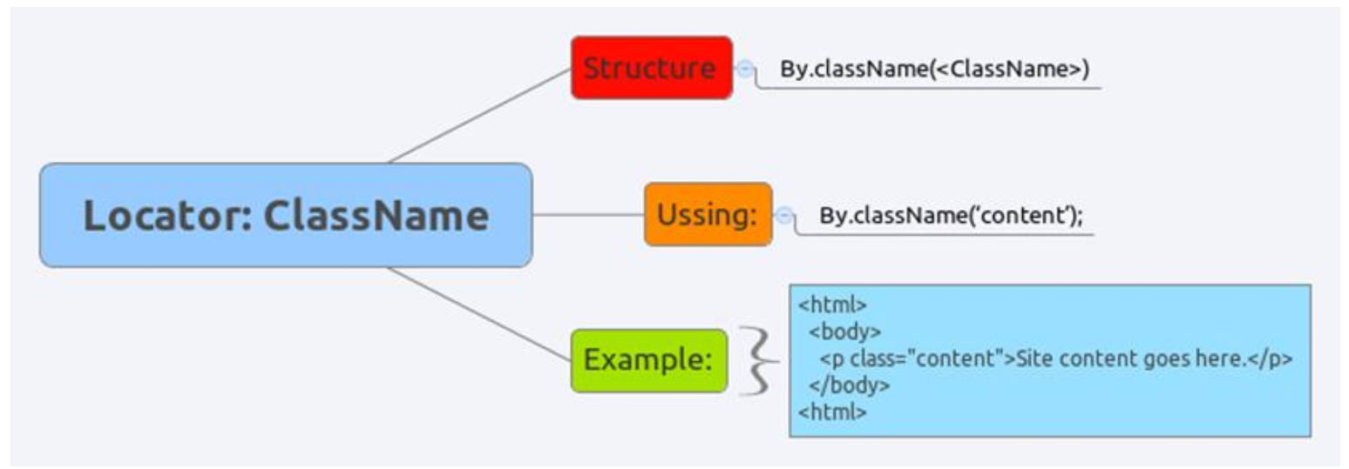

#### 2.8. Xác định phần tử Web theo CSS

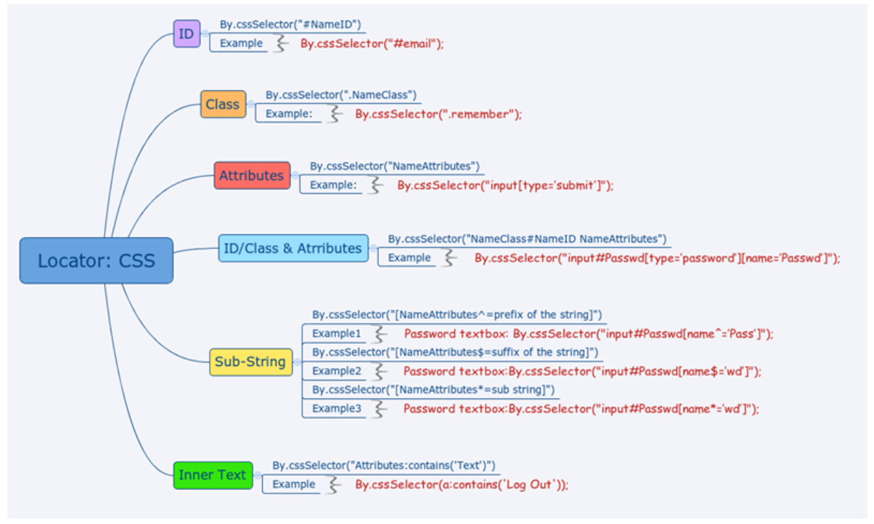

#### 2.9. Xác định phần tử Web theo Xpath

● Xpath là việc sử dụng những biểu thức để duyệt các node trong XML/HTML.  
● XPath là phương thức được sử dụng nhiều nhất  
● Dưới đây là ví dụ cấu trúc HTML của một trang web và cách dùng Xpath để duyệt các  
phần tử trên trang web đó  
● Absolute XPath (XPath tuyệt đối)  
○ Bắt đầu với node gốc hoặc dấu ‘/’  
○ Ưu điểm: tìm element nhanh  
○ Nhược điểm: nếu có sự thay đổi nào giữa các node à xpath sẽ sai  
○ Ví dụ: html/body/div/form/select/option  
○ Khi có thêm một tag giữa body và divà xpath sẽ không tìm được element  
html/body/table/div/form/select/option  
● Relative XPath (XPath tương đối)  
○ Có thể bắt đầu ở bất kỳ node nào với dấu ‘//’  
○ Ưu điểm: xpath ngắn  
○ Nhược điểm: tìm element lâu hơn xpath tuyệt đối  
○ Ví dụ: //select/option  
● Kết hợp giữa xpath tuyệt đối, tương đối  
○ Có thể kết hợp giữa xpath tuyệt đối và tương đối  
○ Ví dụ: html//table/tbody/tr/th

#### 2.10. Các thư viện để chạy Selenium WebDiver

● Danh sách các thư viện Selenium WebDriver cần cài đặt

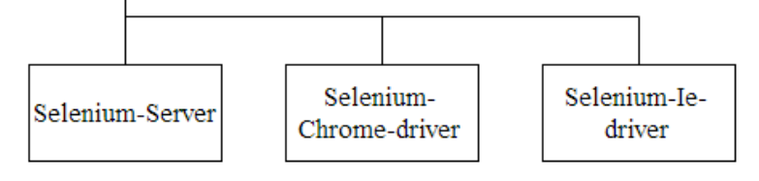

#### 2.11. Các hàm xử lý chung trong Selenium WebDriver

● Locate element sử dụng WebDriver

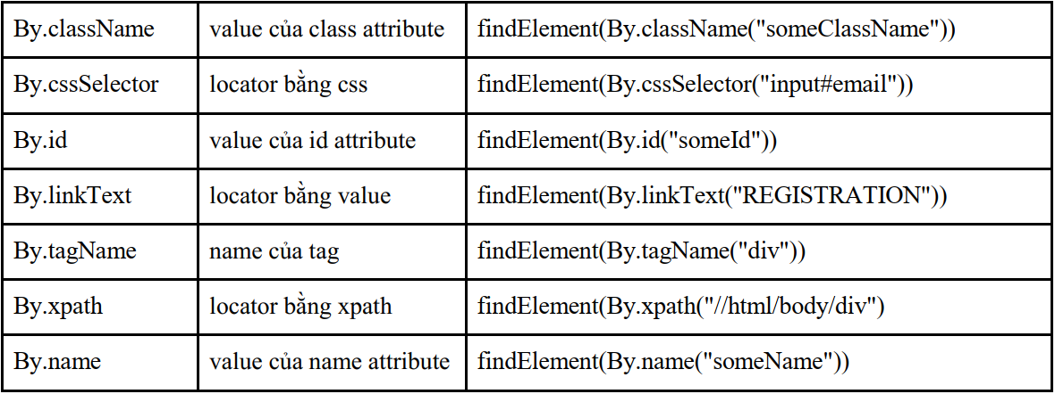

● Các hàm hay sử dụng

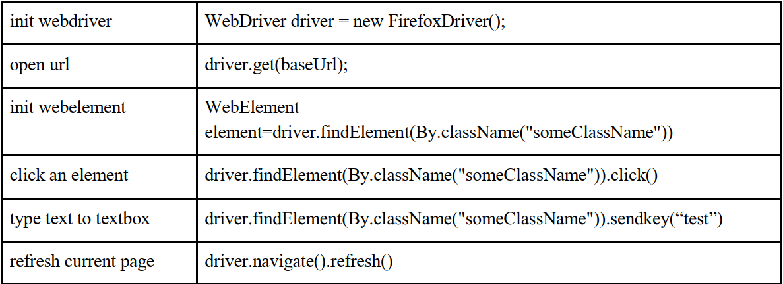

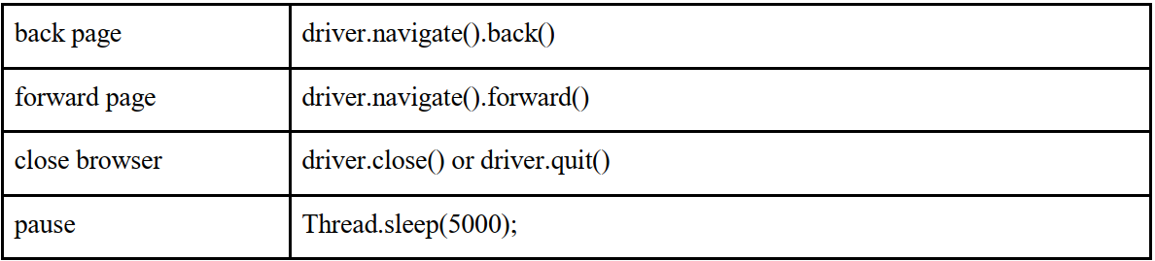

### 3 Behavior Driven Development  (BDD)

#### 3.1. Tại sao phải dùng BDD

#### Giảm lỗi hồi quy: Với một bộ đầy đủ kiểm thử ( test suits) liên tục được thực hiện, và với kiểm thử mới luôn được bổ sung, BDD làm giảm đáng kể khả năng xảy ra lỗi hồi quy, vì ở trạng thái giám sát và kiểm tra liên tục.

#### Cải thiện giao tiếp nhóm: Sự phụ thuộc vào ngôn ngữ / DSL phổ biến được xác định rõ ràng có nghĩa là BDD có thể thường xuyên cải thiện giao tiếp trên toàn bộ nhóm, hoặc thậm chí giữa các tổ chức, vì có một cấu trúc chung cho các cụm từ và thuật ngữ khi thảo luận dự án.

#### 3.2. BDD là gì?

#### Behaviour Driven Development (BDD) là một quá trình phát triển phần mềm có nguồn gốc từ Test Driven Development (TDD). BDD sử dụng các ví dụ để minh họa hành vi của hệ thống được viết bằng ngôn ngữ dễ đọc và dễ hiểu đối với tất cả mọi người tham gia vào quá trình phát triển. Những ví dụ này bao gồm:

#### Chuyển đổi thành thông số kỹ thuật thực thi.

#### Được sử dụng làm kiểm thử chấp nhận (acceptance test)

#### 3.3. BDD - Các tính năng chính

Behavior Driven Development tập trung vào:

Cung cấp một quy trình và công cụ được chia sẻ để giao tiếp giữa các lập trình viên, các BAs và các bên liên quan để cộng tác phát triển phần mềm, với mục tiêu cung cấp sản phẩm có giá trị kinh doanh.

Hệ thống nên làm và không nên làm cái gì dựa trên việc làm thế nào để thực hiện nó.

Cung cấp khả năng đọc và khả năng hiển thị tốt hơn.

Xác minh không chỉ hoạt động của phần mềm mà còn đáp ứng được sự mong đợi của khách hàng.

#### 4. Nguyên tắc của BDD

Thông thường, việc xác định các hành vi trong BDD được thực hiện thông qua các user story. Đây là những kịch bản được viết ra bao gồm một số tiêu đề cơ sở tóm tắt ý định, một phần tường thuật mô tả ai và những gì cần tham gia trong việc đạt được yêu cầu story này và phần kịch bản mô tả một loạt các kịch bản cụ thể . Mặc dù BDD không thực thi bất kỳ cú pháp hoặc định dạng cụ thể nào cho các user story, nhưng BDD đề xuất rằng nênchuẩn hóa một định dạng để tuân theo. Điều này sẽ đảm bảo rằng nhóm của bạn có thể tiếp tục thảo luận và sửa đổi các story một cách dễ dàng và nhiều thành viên trong nhóm có thể tạo ra những story mà không cần phải làm việc chặt chẽ với nhau.